Het juiste materiaal
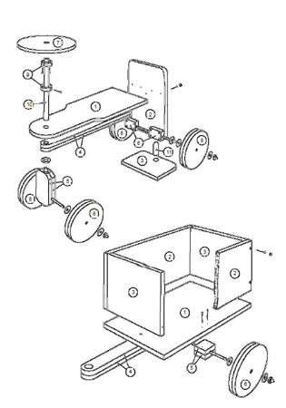
Correctiesleutel

Materialen 3
Het juiste materiaal 8
Wat zijn grondstoffen? 10
Duurzaamheid 13
Water 13
Plastic 14
Recycleren 15

Materialen

Elke dag gebruiken we verschillende materialen, zoals metaal en papier. Materialen zijn stoffen waar we dingen van kunnen maken. We gebruiken materialen om huizen te bouwen, computers, vliegtuigen, voedsel,... Het is belangrijk om veel over materialen te weten zodat we de juiste materialen kunnen kiezen voor verschillende toepassingen.
Voorbeelden van materialen
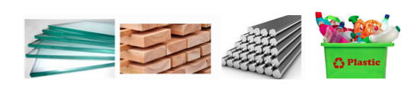
glas baksteen ijzer kunststof/plastic

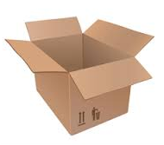Opdracht: Ken je nog andere materialen?
rubber
hout
metaal
stof/textiel
leer
aluminium
goud
zilver
papier
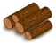 Opdracht: Kan je één of meerdere voorwerpen bedenken bij elk materiaal?
Kan je in een tijdschrift ook een afbeelding van een voorwerp vinden dat bij het materiaal past?

materiaal | voorwerp | afbeelding
hout | - bank  - potlood
metaal | - fiets  - auto
glas | - ruim  - drinkglas
steen | - kopje  - muur
kunststof/plastic | - Lego  - diadeem
rubber | - fietsband  - zool van een schoen
stof/textiel | - broek  - kous

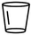
Opdracht: Van welk materiaal worden de volgende voorwerpen gemaakt?
Kies uit:
kunststof/plastic, papier, metaal, baksteen, hout, rubber, glas, stof/textiel,
bloem

voorwerp | materiaal | voorwerp | materiaal
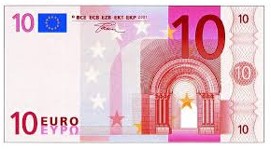 | papier | 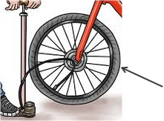 | rubber
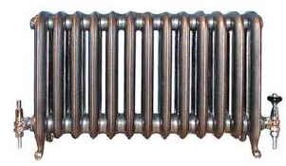 | metaal | 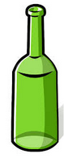 | glas
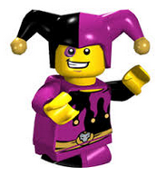 | kunststof/plastic | 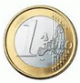 | metaal
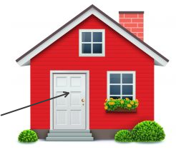 | hout | 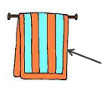 | stof/textiel
 | steen | 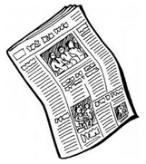 | papier

Opdracht: Wat zit er in de voeldoos?
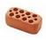
Je werkt in groepjes en schuift telkens door. Ga met je hand in de voeldoos. Wat voel je? Is het hard, zacht, ruw of glad? Van welk materiaal zou het gemaakt zijn?
Weetje!
Het sterkste materiaal van de wereld heet grafeen. Het bestaat uit koolstof. Dat is dezelfde stof waar het binnenste van potloden van is gemaakt. Een dunne plaat grafeen is 200 keer zo sterk als een plaat staal.

Nr. | Ik gok wat er in zit. | Hoe voelt het aan? | Ik gok waarvan het gemaakt is. | Dit zit er echt in. | Hiervan is het echt gemaakt.
1. |  | hard / zacht  ruw / glad | - hout  - kunststof/plastic  - steen  - glas  - metaal  - stof/textiel  - rubber  - papier |  | - hout  - kunststof/plastic  - steen  - glas  - metaal  - stof/textiel  - rubber  - papier
2. |  | hard / zacht  ruw / glad | - hout  - kunststof/plastic  - steen  - glas  - metaal  - stof/textiel  - rubber  - papier |  | - hout  - kunststof/plastic  - steen  - glas  - metaal  - stof/textiel  - rubber  - papier
3. |  | hard / zacht  ruw / glad | - hout  - kunststof/plastic  - steen  - glas  - metaal  - stof/textiel  - rubber  - papier |  | - hout  - kunststof/plastic  - steen  - glas  - metaal  - stof/textiel  - rubber  - papier
4. |  | hard / zacht  ruw / glad | - hout  - kunststof/plastic  - steen  - glas  - metaal  - stof/textiel  - rubber  - papier |  | - hout  - kunststof/plastic  - steen  - glas  - metaal  - stof/textiel  - rubber  - papier
5. |  | hard / zacht  ruw / glad | - hout  - kunststof/plastic  - steen  - glas  - metaal  - stof/textiel  - rubber  - papier |  | - hout  - kunststof/plastic  - steen  - glas  - metaal  - stof/textiel  - rubber  - papier

Opdracht: Kies een kleur voor de materialen. Geef dat de voorwerpen de juiste kleur.

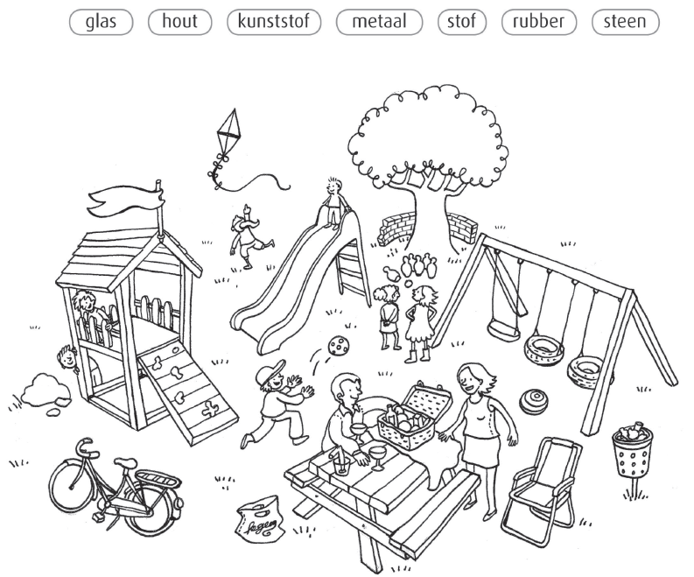

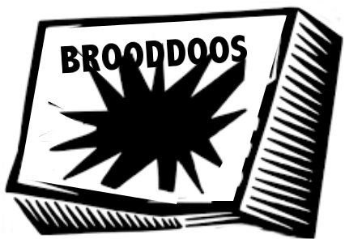
Het juiste materiaal
We weten nu dat elk voorwerp van een bepaald materiaal is gemaakt. De makers van dat voorwerp denken natuurlijk heel goed na over welk materiaal ze zullen gebruiken voor hun voorwerp. Als je graag met je boekentas gooit zal je begrijpen waarom een brooddoos van stevig plastic is gemaakt en niet van glas.
Soms gebruikt men een bepaald materiaal niet alleen om zijn stevigheid of zijn waterdichtheid maar gewoon omdat het materiaal mooi is.

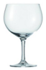 Opdracht: Kijk naar de eigenschap en kies een materiaal dat deze eigenschap heeft.
Vind je ook een bijhorend voorwerp?
Eigenschap | Materiaal | Voorwerp
zacht | - stof/textiel  - leder | - kledij  - schoenen
kan tegen water | - leder  - steen | - schoenen  - muur
sterk | - steen  - metaal | - muur  - auto
onbrandbaar | - metaal  - steen | - brandkast  - muur
doorzichtig | - glas | - raam  - drinkglas
zacht | - stof/textiel  - leder | - broek  - schoenen
wateropnemend | - papier  - stof/textiel | - WC-papier  - vaatdoek

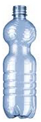
Opdracht: Alles heeft zijn bedoeling. Kan jij het juiste voorwerp, materiaal en eigenschap bij elkaar brengen? Maak zinnen zoals het voorbeeld.
voorwerp | materiaal | eigenschap
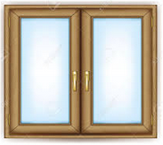 | glas | onbrandbaar
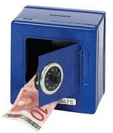 | steen | doorzichtig
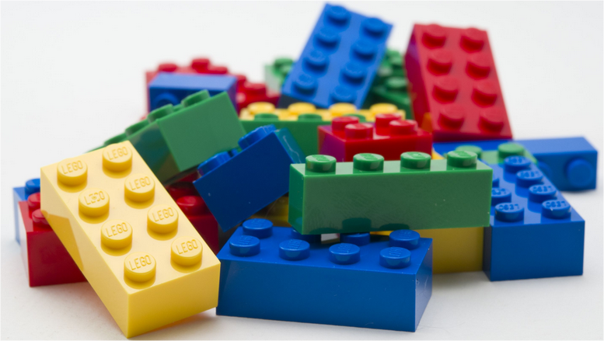 | papier | sterk
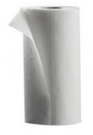 | metaal | waterdicht
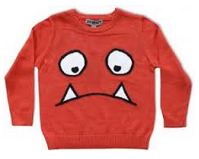 | kunststof  /  plastic | wateropslorpend
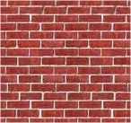 | hout | zacht
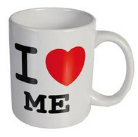 | stof/textiel | brandbaar
Voorbeeld: Een brilglas is gemaakt van glas want het is doorzichtig.
- Een raam is gemaakt van glas
want het is doorzichtig.
- Een brandkast is gemaakt van metaal
want het is onbrandbaar.
- Een legoblokje is gemaakt van plastic
want het is sterk.
- Het papier van een keukenrol is gemaakt van papier
want het is absorberend.
- Een trui is gemaakt van stof/textiel
want het is zacht.
- Een muur is gemaakt van steen
want het is sterk en waterdicht.
- Een mok is gemaakt van steen
want het is waterdicht.

Wat zijn grondstoffen?
Een grondstof is een stof die gebruikt wordt om een materiaal te maken. Zo is het materiaal, baksteen gemaakt van de grondstof, klei. En is het materiaal kunststof/plastic van olie gemaakt. Er zijn verschillende soorten grondstoffen.
Ijzererts wordt staal (ijzer). | 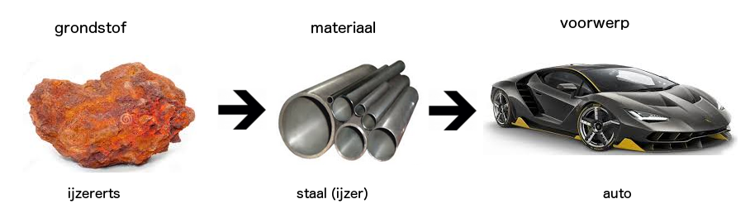
Zand wordt glas. | 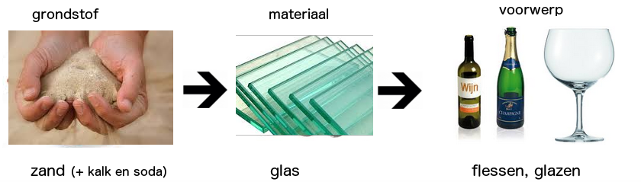
Olie wordt plastic | 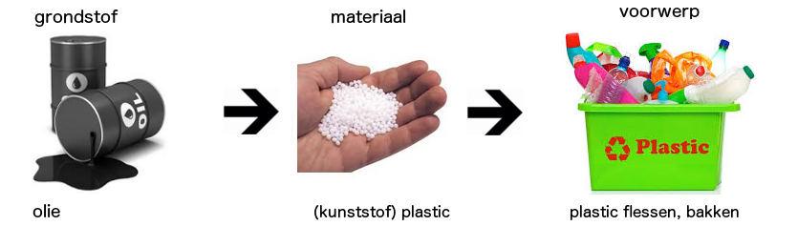
Klei wordt baksteen. | 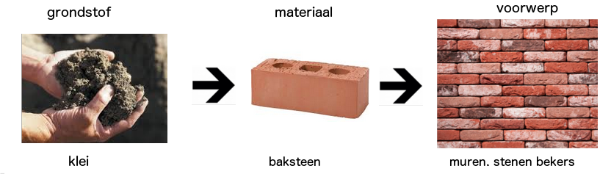
Hout wordt papier. | 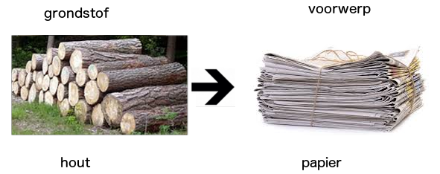
Wol, katoen, zijde of plastic wordt stof of textiel | 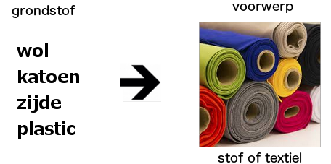
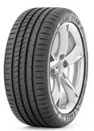Opdracht: Van welke grondstof werden de volgende voorwerpen gemaakt?
Kies uit:
hout, ijzererts, zand, olie, klei, “katoen, wol, zijde”

voorwerp | grondstof | voorwerp | grondstof
 | hout |  | katoen, wol, zijde
 | ijzererts |  | zand
 | olie | 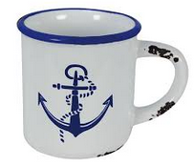 | klei
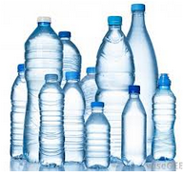 | olie |  | hout
 | steen | 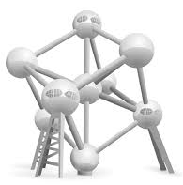 | ijzererts

Opdracht: Zoek afbeeldingen van verschillende materialen en plak ze bij de juiste grondstof waarvan ze gemaakt zijn.
Als een voorwerp uit meerdere materialen bestaat duid je met een pijl aan welk materiaal je bedoelt.
hout
olie
klei
zand
ijzererts
katoen, wol, zijde, plastic

Duurzaamheid
We hebben geleerd dat we grondstoffen nodig hebben om materialen te maken om zo huizen of andere gebruiksvoorwerpen te maken. Het is dus belangrijk dat we spaarzaam omspringen met deze grondstoffen want als de grondstoffen op zijn kunnen we geen materialen meer maken.
Nog beter is het als we de materialen recycleren want op deze manier moeten we helemaal geen nieuwe grondstoffen gebruiken.

Water
Water is een superbelangrijke grondstof voor het vervaardigen van materialen. In het uiteindelijke materiaal zit er vaak geen water meer in, maar het wordt wel vaak gebruikt om de materialen af te spoelen of om de grondstoffen te wassen. Hierdoor wordt het water heel vaak zo vervuild dat het niet meer bruikbaar is.
Hieronder zie je waarvoor we allemaal drinkbaar water gebruiken.
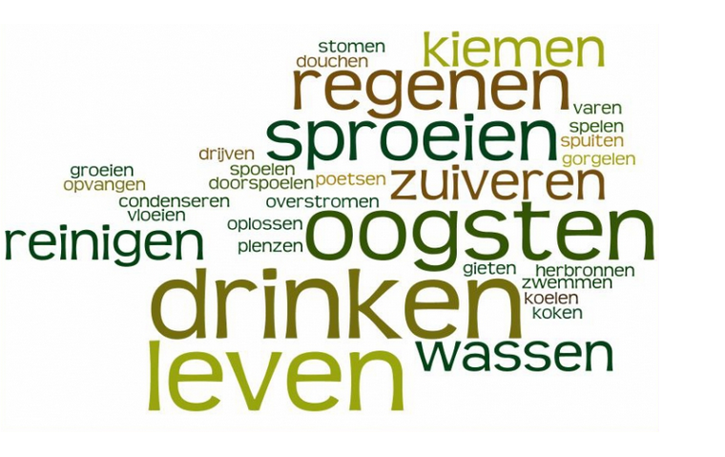
Water is niet alleen belangrijk om materialen te maken, het is ook superbelangrijk om te leven, denk maar aan drinkwater. Hoe meer water er vervuild wordt hoe minder water er is om te drinken.
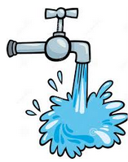 Opdracht: Wat zouden we kunnen doen om water te besparen?
- Een douche nemen i.p.v. een bad.
- De kraan dicht doen als we onze tanden poetsen.
- Regenwater gebruiken om het toilet te spoelen of planten te begieten.
- Kledij kopen waarbij er minder water gebruikt wordt om het te maken.
- Water hergebruiken

Plastic
Plastic of kunststof wordt van olie gemaakt. Olie zit in de grond en wordt door middel van boringen uit de grond gehaald. Vaak gebeurt dit op zeer milieuonvriendelijke manier.
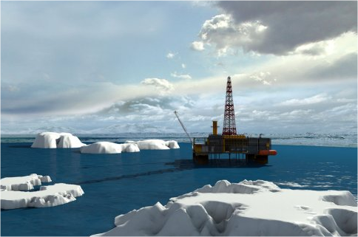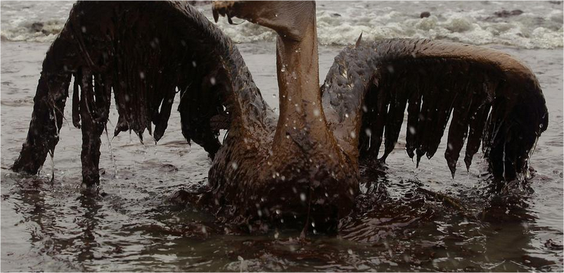
Maar dit is niet het enige probleem. We verbruiken allemaal héél véél plastic en veel van dat plastic wordt zo maar weggegooid. Veel van dat plastic komt uiteindelijk in het water terecht. De dieren eten dit plastic op en gaan hier aan dood.
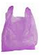 Opdracht: Wat zouden we kunnen doen zodat er minder plastic in de zee terecht komt?
- Minder plastic gebruiken.
- Plastic hergebruiken en niet te vlug weggooien.
- Plastic in de juiste zak doen om te recycleren.
- Zwerfvuil vermijden of opruimen.
- Bioplastic gebruiken.
- __________________________________________________________________________________________________________

Recycleren
Om materialen te maken hebben we heel veel grondstoffen nodig. Denk maar aan water dat steeds meer vervuild wordt. Als deze grondstoffen op zijn kunnen er geen nieuwe materialen meer gemaakt worden. Of nog erger, als het drinkbaar water op is kunnen we niet meer leven.
Plastic is enorm vervuilend. We moeten er dus voor zorgen dat er zo weinig mogelijk nieuw materiaal van plastic vervaardigd wordt. Dat kan als we het materiaal recycleren. Op deze manier hergebruiken we de materialen en moeten er geen nieuwe grondstoffen verbruikt worden.
Hoe we moeten recycleren weten we ondertussen al wel. We kennen allemaal de PMD-bak, de restafvalbak, de GFT-bak en ondertussen bestaat er ook de oranje zak waarin we plastic kunnen stoppen. Maar wat gebeurt er nu met al dat verzameld materiaal?
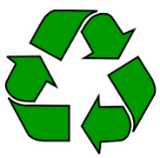 Opdracht: Wat wordt er gemaakt van het gerecycleerd materiaal?
